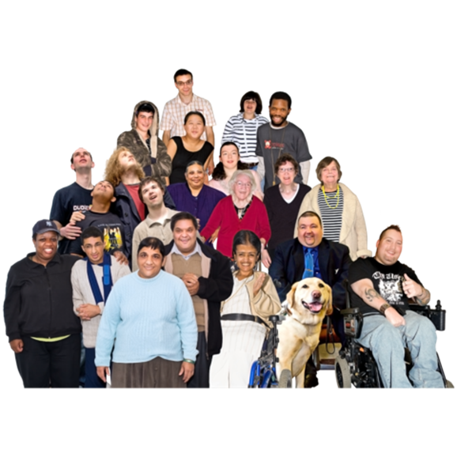
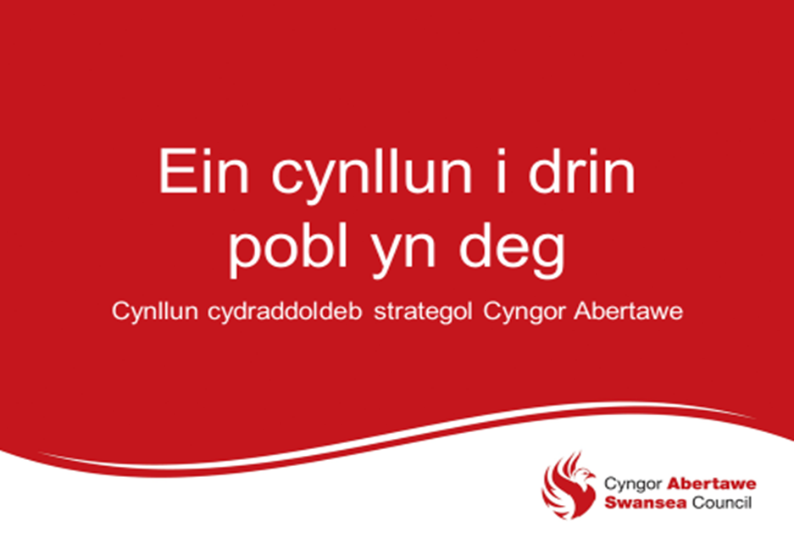

Gellir darllen fersiwn lawn y fersiwn Hawdd ei Darllen hon ar-lein yn www.abertawe.gov.uk/cynlluncydraddoldebstrategol

Beth yw Cynllun Cydraddoldeb Strategol?

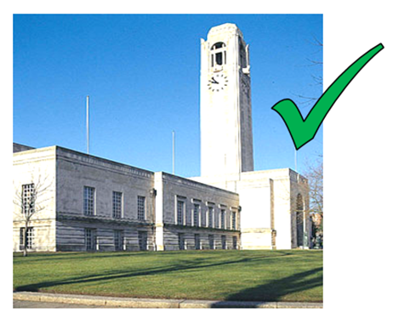 | Rydyn ni yn Nghyngor Abertawe eisiau i Abertawe fod yn lle tecach.
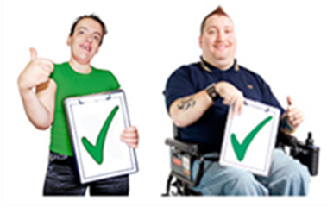 | Ystyr cydraddoldeb yw trin pobl yn deg
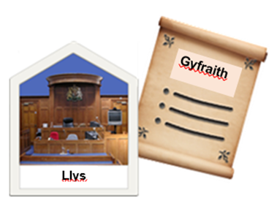 | Mae'r gyfraith yn dweud bod yn rhaid i'r cyngor gael Cynllun Cydraddoldeb Strategol er mwyn trin pawb yn deg
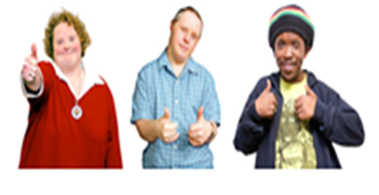 | Mae trin pawb yn deg yn golygu bod hawl gan bawb i gael y pethau sydd eu hangen arnyn nhw  - bod yn iach  - bod yn ddiogel  - cael eich parchu
Pam y mae gennym Gynllun Cydraddoldeb Strategol

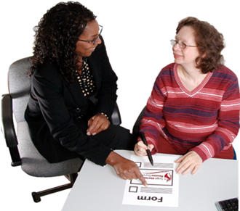 | Mae Cyngor Abertawe am i'n gwasanaethau fod yn hawdd i bawb eu defnyddio.
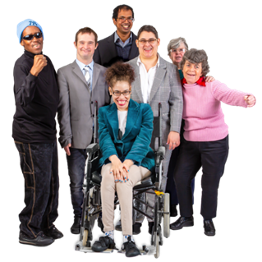 | Rydym eisiau i bawb gymryd rhan
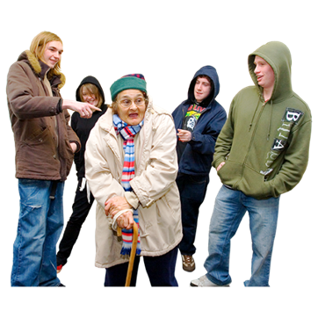 | Ni ddylai neb wynebu gwahaniaethu  Gwahaniaethu yw pan fydd rhywun yn eich trin yn annheg am ei fod yn meddwl eich bod chi'n wahanol.
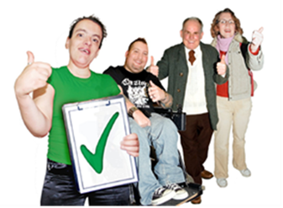 | Mae ein cynllun yn gwneud yn siŵr ein bod yn meddwl am y bobl sydd fwyaf tebygol o gael eu trin yn annheg.
Sut ysgrifennom ni ein Cynllun Cydraddoldeb Strategol

 | Daethon ni o hyd i lawer o ffeithiau a gwybodaeth am bobl sy'n byw yn Abertawe a sut maen nhw'n wahanol i'w gilydd.
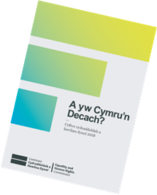 | Roedd adroddiad o'r enw  'A yw Cymru'n decach?' wedi dweud wrthym am gydraddoldeb a thegwch yng Nghymru a'r pethau y mae angen eu newid
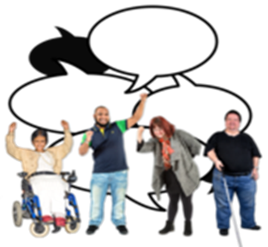  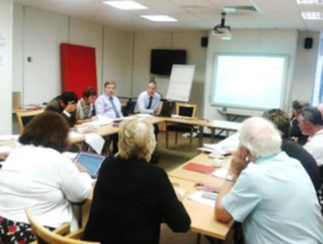 | Roedden ni wedi gwrando ar bobl gan ofyn iddyn nhw am eu barn, gan gynnwys y bobl sydd fwyaf tebygol o gael eu trin yn annheg  Mae craffu yn ffordd i'r bobl rydym wedi pleidleisio drostyn nhw wirio bod penderfyniadau da yn cael eu gwneud.  Gofynnir i bobl, arbenigwyr a grwpiau am bwnc ac maen nhw'n cytuno ar y pethau y gellir eu gwneud yn well.
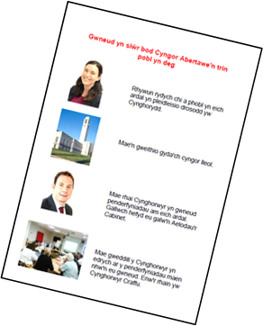 | Yn 2018 a 2019, edrychodd panel Craffu Cyngor Abertawe ar sut gallan nhw wneud pethau'n decach i bobl yn Abertawe.  Roedd llawer o bobl, grwpiau ac arbenigwyr wedi cymryd rhan. Mae'r cynllun hwn yn cynnwys y pethau roedden nhw wedi cytuno y dylen nhw ddigwydd.
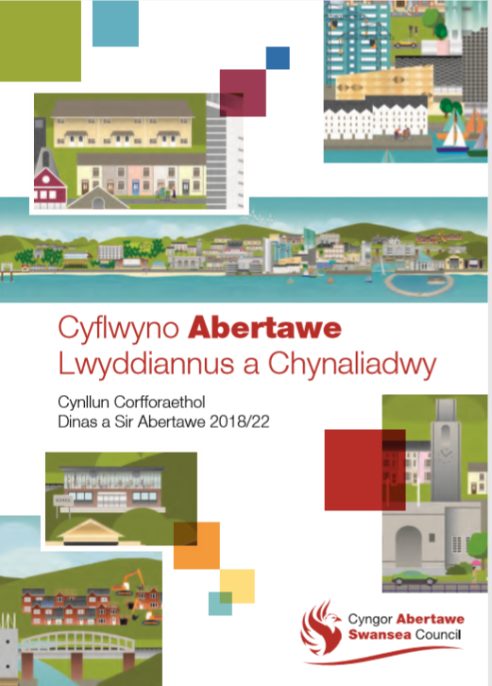 | Mae ein Cynllun Lles Corfforaethol yn sôn am y pethau y mae'r cyngor yn bwriadu eu gwneud i wneud bywyd yn well yn Abertawe  Mae'n gysylltiedig â'n Cynllun Cydraddoldeb Strategol. Mae hyn yn golygu eich bod yn meddwl am gydraddoldeb ym mhopeth rydym ni'n ei wneud.

Ein Hamcanion Cydraddoldeb

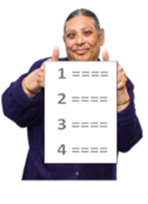 | Nodau yw Amcanion Cydraddoldeb y bydd y cyngor yn gweithio tuag atynt i wneud Abertawe yn decach.
 | Byddwn yn gwneud y pethau hyn erbyn 2024

Addysg - Amcan Cydraddoldeb 1

Addysg

Mae hyn yn golygu
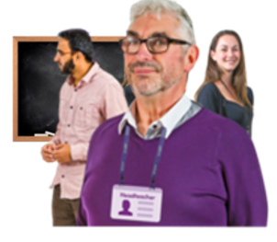 | Byddwn yn gweithio gyda'n gilydd i wneud yn siŵr bod dysgu yn brofiad da i bawb.
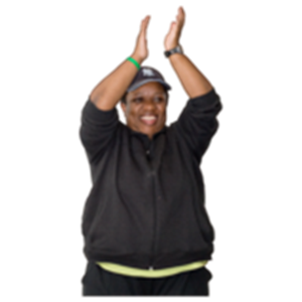 | Rydym am wneud yn siŵr bod pawb yn cael cyfle teg i wneud yn dda.
 | Byddwn yn:
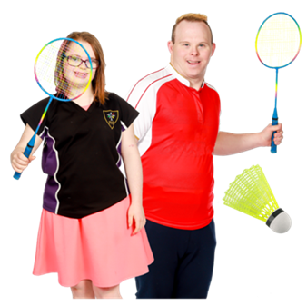 | Gwneud chwaraeon yn yr ysgol yn deg i fechgyn a merched
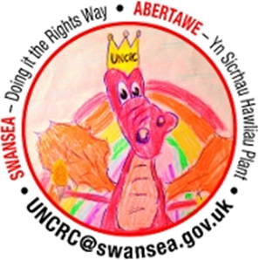 | Helpu pobl ifanc i ddeall eu hawliau a sut i fod yn ddinesydd da
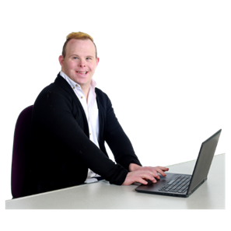 | Helpu pobl i ennill sgiliau ac edrych am ffyrdd i gynnig mathau gwahanol o waith
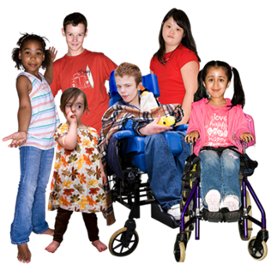 | Gwella adeiladau ysgol er mwyn diwallu anghenion pobl

Gwaith - Amcan Cydraddoldeb 2

Gwaith

Mae hyn yn golygu
 | Byddwn yn gweithio i wneud yn siŵr bod pobl yn cael eu talu'n deg.
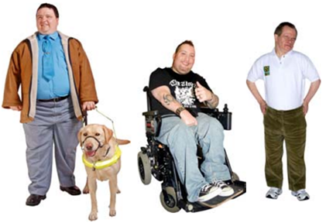 | Rydym am i wneud yn siŵr bod pawb yn cael cyfle teg i weithio
 | Byddwn yn:
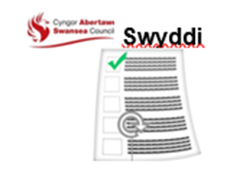 | Edrych ar sut mae'r cyngor yn rhoi swyddi i bobl ac yn gwneud yn siŵr ei fod yn gwneud hyn yn deg
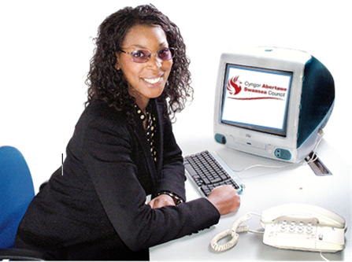 | Gwneud yn siŵr bod staff y cyngor yn cael eu hyfforddi i drin pobl yn deg
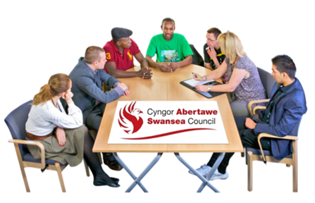 | Rhoi grŵp o bobl at ei gilydd sy'n gallu gwneud yn siŵr bod y cyngor yn decach yn y dyfodol

Safonau Byw - Amcan Cydraddoldeb 3

Safonau Byw

Mae hyn yn golygu

ein bod eisiau helpu pobl
 | dlawd
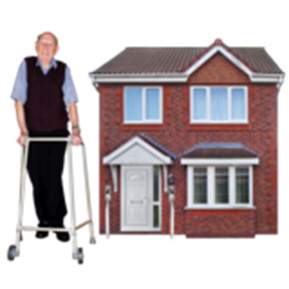 | Rydym eisiau helpu pobl i fyw eu bywyd gorau heb help gan bobl eraill lle bo hynny'n bosib
 | Byddwn yn
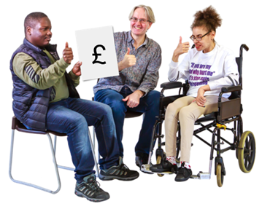 | Gofyn i bobl dlawd neu bobl sydd wedi bod yn dlawd am y pethau y gellir eu gwneud i newid pethau
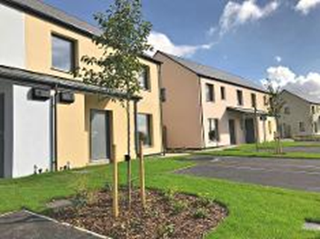 | Adeiladu gwell tai y gall pobl fforddio i'w rhentu a'u gwresogi
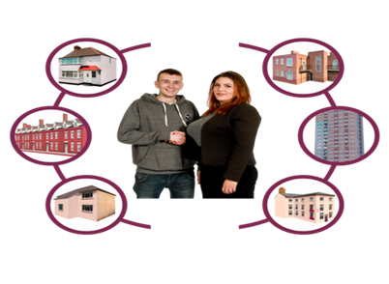 | Cymryd camau i helpu i stopio pobl rhag bod yn ddigartref
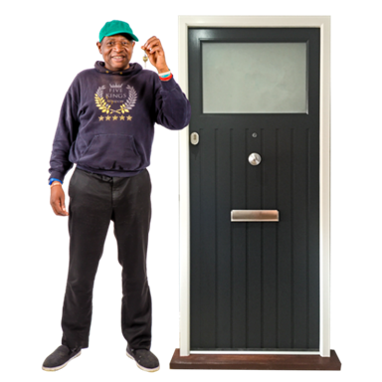 | Rhoi help i bobl sydd eisiau help i aros yn eu cartrefi eu hunain
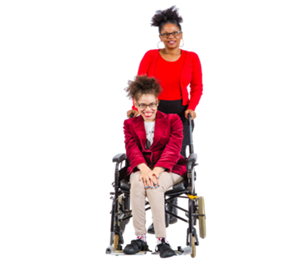 | Creu cynllun ar gyfer pobl sy'n gofalu am bobl eraill

Iechyd - Amcan Cydraddoldeb 4

Iechyd

Mae hyn yn golygu

Byddwn yn darparu chwaraeon, iechyd a chyfleoedd i bobl gymryd rhan yn y pethau maen nhw'n eu mwynhau

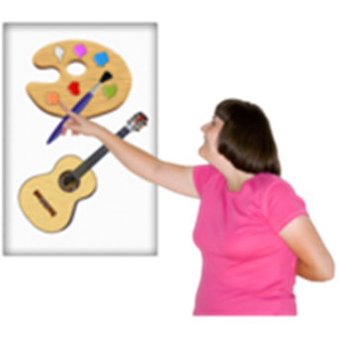 | Ar gyfer y meddwl yn ogystal â'r corff
 | Byddwn yn
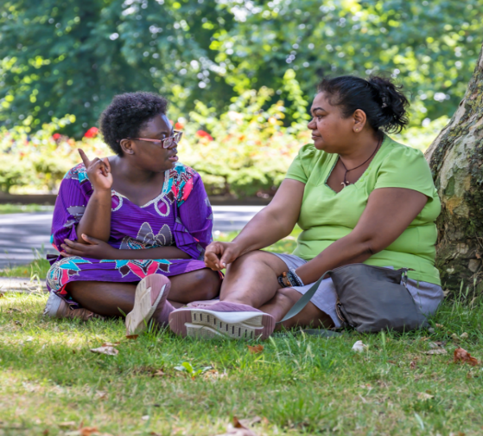 | Helpu pobl i wella a defnyddio mannau gwyrdd lleol
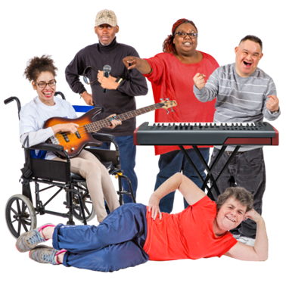 | Cynnig gweithgareddau celf a chrefft sy'n adlewyrchu ac yn diwallu gwahanol anghenion pobl
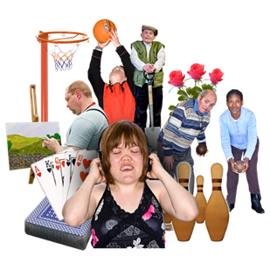 | Gwneud yn siŵr bod gweithgareddau iach yn fforddiadwy i bawb
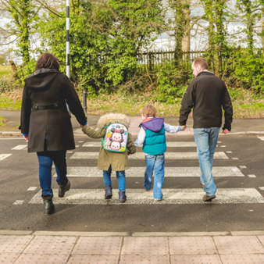 | Gwneud palmentydd, ffyrdd, trafnidiaeth ac adeiladau yn haws eu defnyddio
Tegwch, Urddas a Pharch - Amcan Cydraddoldeb 5

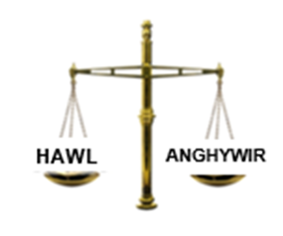 | Tegwch, Urddas a Pharch  Mae hyn yn golygu:
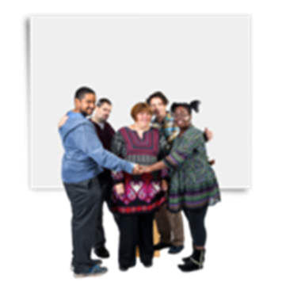 | Byddwn yn gweithio i wneud yn siŵr bod hawliau pobl yn cael eu parchu
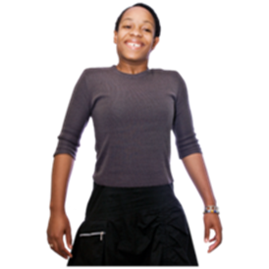 | Rydym eisiau i bobl deimlo'n ddiogel rhag niwed
 | Byddwn yn:
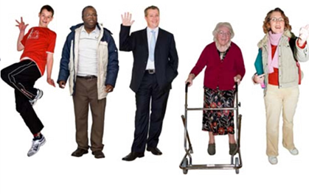 | Gwneud yn siŵr ein bod yn dathlu'r ffaith bod pawb yn wahanol ac yn teimlo'n dda amdanon ni'n hunain
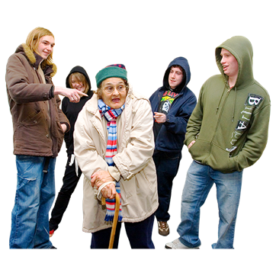 | Helpu pobl i ddeall troseddau casineb a gwahaniaethu a rhoi stop arnyn nhw
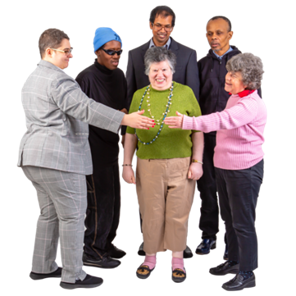 | Cadw llygad am bobl y mae angen help ychwanegol arnyn nhw i'w cadw'n ddiogel
Cyfranogiad - Amcan Cydraddoldeb 6

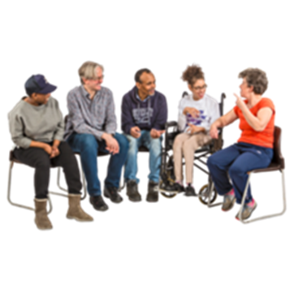 | Cyfranogiad (cymryd rhan)  Mae hyn yn golygu:
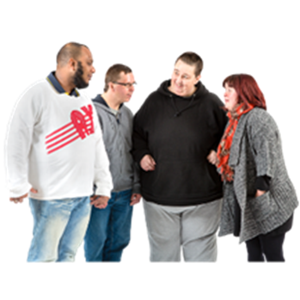 | Byddwn yn gwella sut rydym yn siarad â chymunedau
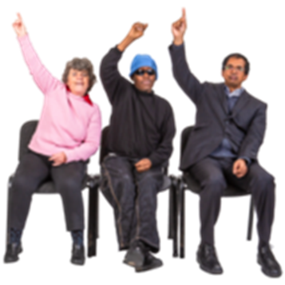 | Byddwn yn cynnwys pobl yn y pethau sy'n bwysig iddyn nhw
 | Byddwn yn:
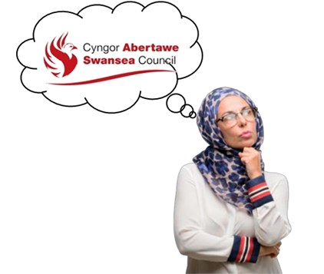 | Ei gwneud hi'n haws i bobl roi eu barn am wasanaethau'r cyngor
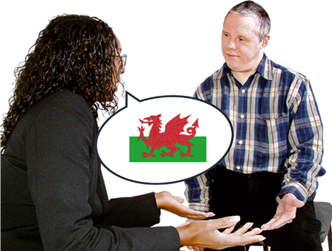 | Cynnig hyfforddiant ar yr iaith Gymraeg i'n staff
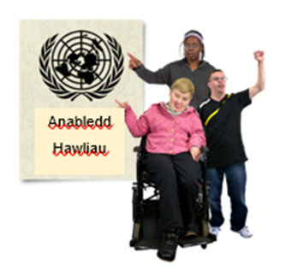 | Ystyried dod yn Ddinas Hawliau Dynol lle mae llawer o hawliau yn cael eu deall a'u parchu
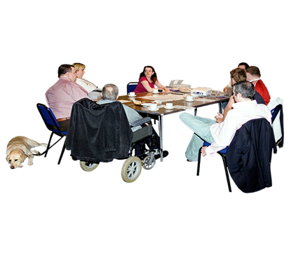 | Darganfod sut gall syniadau pobl wella gwasanaethau'r cyngor drwy weithio gyda phobl.  Gofyn am eu barn a'u cynnwys mewn penderfyniadau amdanyn nhw

Sut i gael rhagor o wybodaeth neu ofyn am fformat arall

 | Ffoniwch ni ar
 | Anfonwch e-bost i
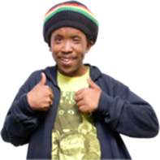 | Diolch i bawb a helpodd gyda'r cynllun hwn  Pobl yn Gyntaf Gorllewin Morgannwg,  Eiriolaeth eich Llais

